Конспект НОД по художественно-эстетическому развитию лепка.

Тема « Скоро лето» Для детей старшей группы
Цель: формирование у детей интереса к лепке из пластилина
Задачи:
Развивающие:
- способствовать развитию общей и мелкой моторики рук;
- способствовать развитию воображения и творческих способностей у детей.
Обучающие:
- расширять и закреплять знания детей о временах года;
- продолжать формировать навыки работы с пластилином (раскатывание колбасок, скручивание колбасок в кружок и создавать композицию из полученных деталей);
- закреплять знания детей об основных цветах.
Воспитательные:
- воспитывать бережное отношение к живой природе;
- воспитывать аккуратность и бережное отношение к своей работе.
Предварительная работа: наблюдение на прогулке за сезонными изменениями в природе, чтение и заучивание стихов о лете, беседа с детьми о признаках лета, рассматривание иллюстраций по теме.
Материал: Цветной картон, пластилин, доска для лепки , влажные салфетки .
Ход занятия:
Организационный момент.
Воспитатель: Ребята, на улице стало совсем тепло, скоро закончится весна и наступит долгожданное лето.
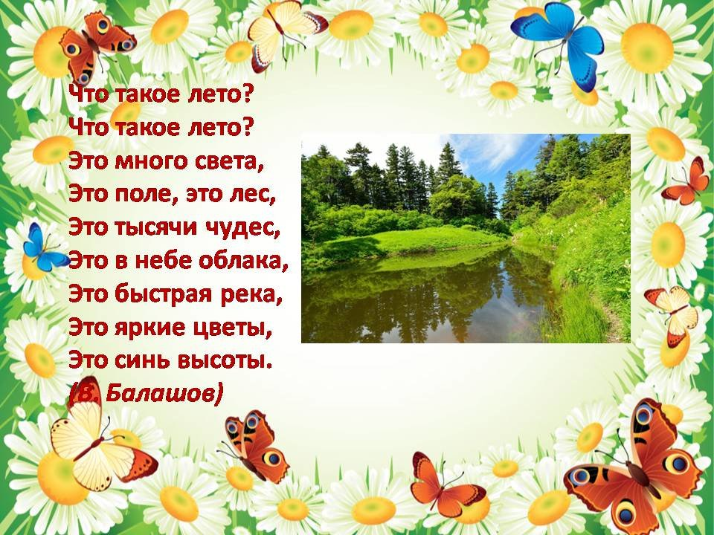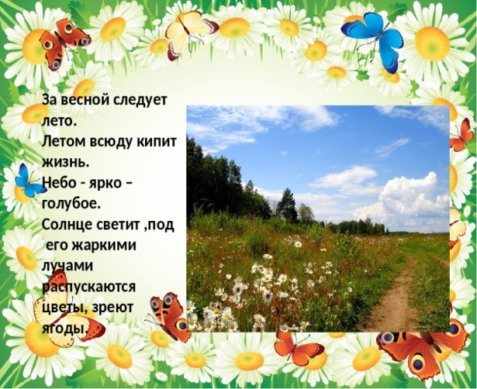
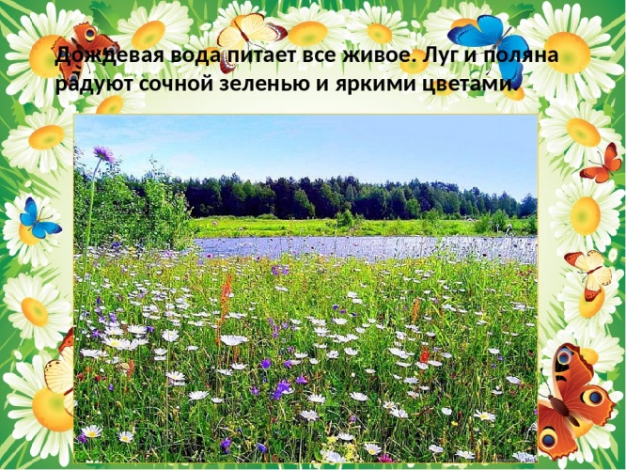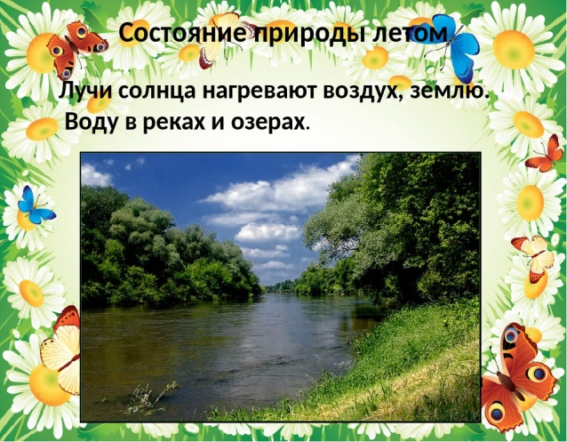
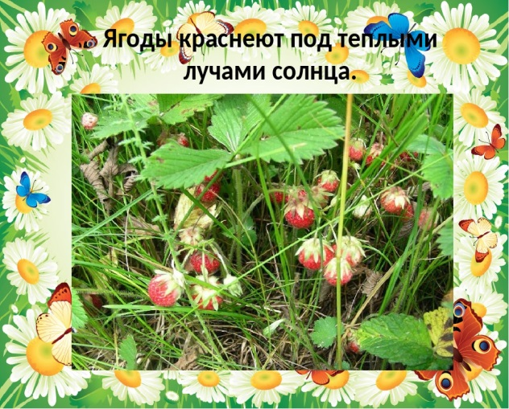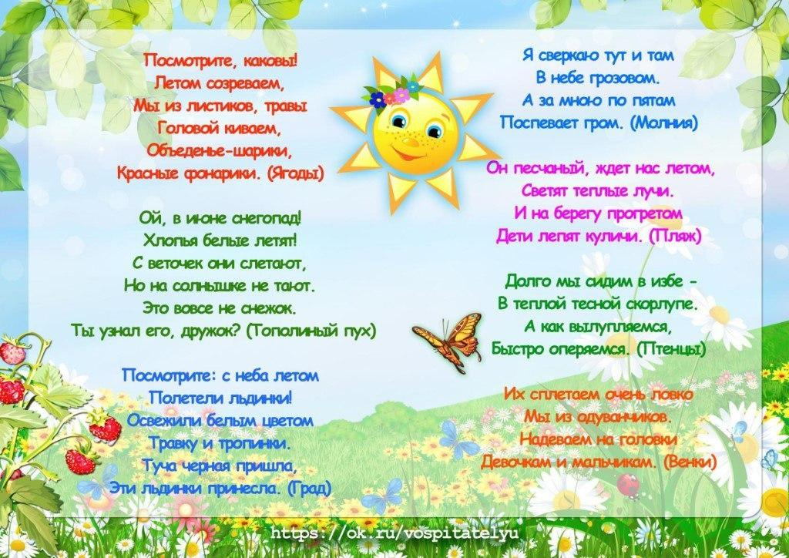

Физкультминутка:
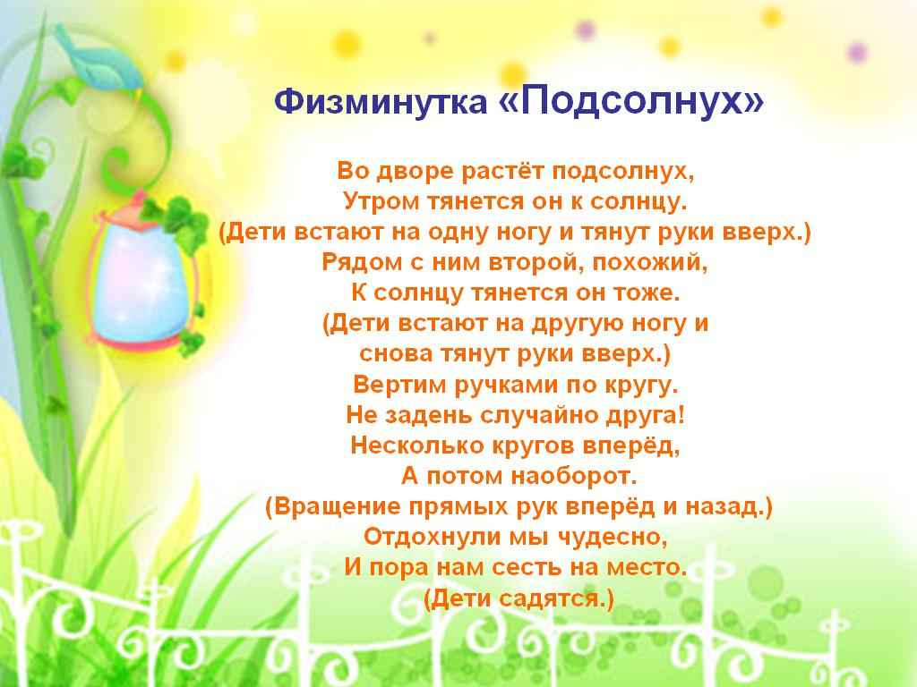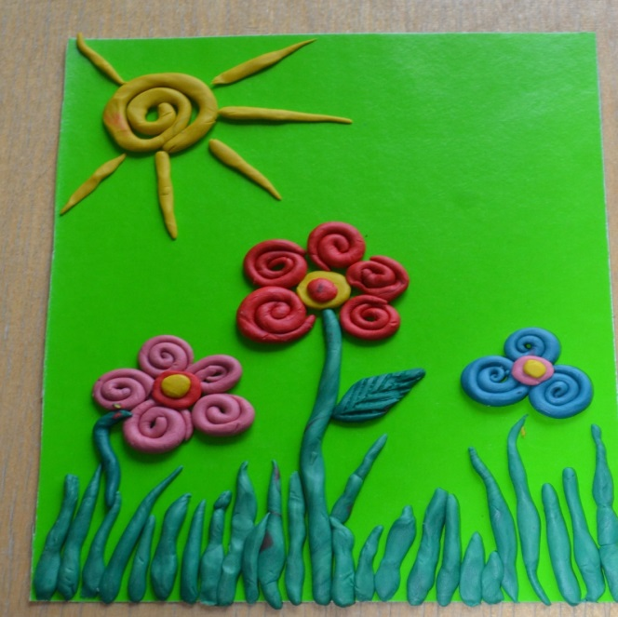
Воспитатель: Предлагаю вам сегодня слепить лето. Теперь можем приступить к работе. Я хочу вам показать, каким способом можно слепить цветок, солнце, или бабочку, траву.
Воспитатель показывает заранее приготовленный образец картины. Мы отщипываем кусочек пластилина, того цвета из которого мы будем лепить. Затем раскатываем колбаску, после скручиваем колбаску в кружок. Раскатываем ещё несколько колбасок, приклеиваем на картон кружок, а вокруг него несколько колбасок (лучики) – получилось солнышко. Таким же способом можно слепить цветок (скручиваем колбаску в кружок, из другой колбаски делаем стебелёк). Приклеив, внизу картона несколько колбасок зелёного цвета у нас получится травка. Для того, чтобы получилась бабочка нам нужно слепить колбаску, четыре кружочка и сделать бабочке головку. А теперь вы можете самостоятельно начать работу.
Дети лепят, воспитатель помогает тем ребятам, у которых возникают трудности.
Заключительная часть: В конце дети рассматривают свои работы.
Воспитатель: Ребята что мы с вами сегодня лепили? картинки лета, травку, солнышко, цветы, бабочек.
Дети …….
Воспитатель: Правильно, вы хорошо потрудились, у вас получились красивые картины.

